ЧЕЛЯБИНСКАЯ ОБЛАСТЬ

АДМИНИСТРАЦИЯ
ЗЛАТОУСТОВСКОГО ГОРОДСКОГО ОКРУГА
РАСПОРЯЖЕНИЕ

31.07.2024 г. | № | 2035-р/АДМ
г.Златоуст
Об утверждении схемы расположения земельного участка

В соответствии с Земельным кодексом Российской Федерации, Градостроительным кодексом Российской Федерации, в соответствии
с пунктом 1 части 10 статьи 3.5 Федерального закона от 25.10.2001 г.
№ 137-ФЗ «О введении в действие Земельного кодекса Российской Федерации», на основании рекомендаций комиссии по отдельным вопросам землепользования на территории Златоустовского городского округа
от 23.07.2024 года (протокол № 14):
1. Утвердить схему расположения земельного участка из земель населённых пунктов на кадастровом плане территории площадью
5041 кв. метр, расположенного по адресному ориентиру: Челябинская обл.,
г. Златоуст, пр. Мира - п. Балашиха, юго-восточнее земельного участка
с кадастровым номером 74:25:0308101:17, склады, (территориальная зона П2 - Коммунально-складская зона) по заявлению общества с ограниченной ответственностью «Элемент» (приложение).
Общество с ограниченной ответственностью «Элемент» вправе обеспечить выполнение кадастровых работ, после чего обратиться
без доверенности с заявлением об осуществлении государственного кадастрового учета земельного участка.
2. Пресс-службе администрации Златоустовского городского округа (Валова И.А.) разместить настоящее распоряжение на официальном сайте Златоустовского городского округа в сети «Интернет».
3. Срок действия настоящего распоряжения - два года со дня издания.
4. Контроль за выполнением настоящего распоряжения оставляю
за собой.

Рассылка: Жиганьшин В.Р., ОМС «КУИ ЗГО», ПУ, Росреестр, пресс-служба
Заместитель главы  Златоустовского городского округа по имуществу и финансам | 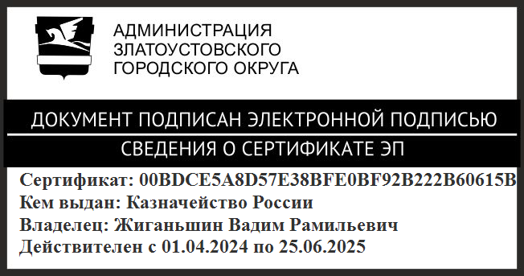 | В.Р. Жиганьшин

ПРИЛОЖЕНИЕ
Утверждено
распоряжением администрации
Златоустовского городского округа
от 31.07.2024 г. № 2035-р/АДМ

